وزارة التـــــربيــــة الـــــــوطنيــــة
مديريــة التربيــة لولايــــة ......
متوسطـة ……………....……..

دفتـر التنقـيـــط

الأستـاذ(ة): ...............................................................
مـــادة: العلــــوم الفيزيائيــة والتكنولوجيـــا
الأقســــام المسنـــدة:

.......–........–.......– ..... –........–.......– .....

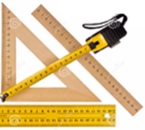


2026 - 2025
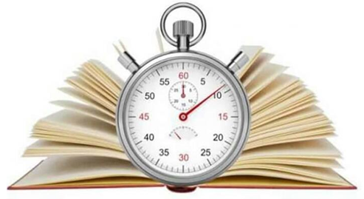

دفتر التقويم للفصل ..........  2025/2026 |  | المراقبة المستمرة |  |  |  |  |  |  |  |  |  |  | الفرض | الاختبـار | المعدل الفصلي للمـادة
 |  | الانضباط و المواظبة |  |  |  | المردود في أنشطة التعلم داخل القسم |  |  | المردود في أنشطة التعلم خارج القسم |  |  | المجمــــــــــــــــوع/20
الأستاذ(ة) : .....................  القســـــم: .................... |  | السلوك 2ن | الغيابات و التأخيرات 2ن | إحضار الأدوات 2ن | تنظيم الكراس 1ن | المشاركة 2ن | الفعالية (مناقشة تحليل..)3ن | الكتابة(السبورة والكراس)2ن | أعمال إضافية 3ن | العمل ضمن فريق 2ن | المبادرة والمساهمة 1ن
الرقم | اللقب والاسم
1
2
3
4
5
6
7
8
9
10
11
12
13
14
15
16
17
18
19
20
21
22
23
24
25
26
27
28
29
30
31
32
33
34
35
36
37
38
39
40
تحليل نتائج القسم | ذكور | اناث | معــدل القســم | >10 | <10 | 9-9.99 | أحسن معدل | اضعف معدل | النسبة المئوية

